8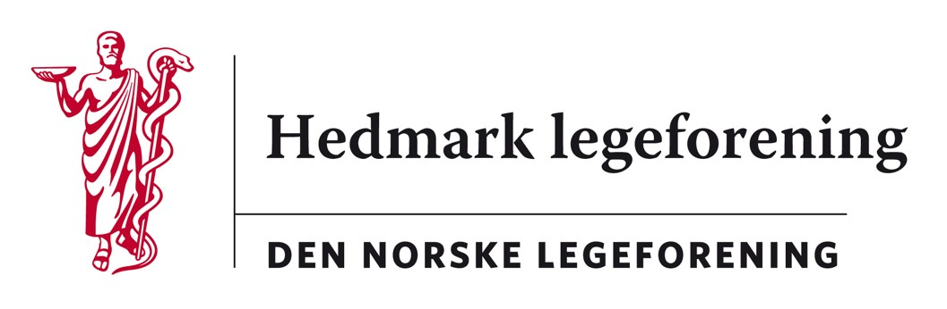

Protokoll Årsmøte Hedmark legeforening

Torsdag 26.august 2021 klokken 18.00- 20.00 Scandic hotell Hamar.

Møtet startet med velkomsttale av leder Ragnhild Dybvig. Deretter holdt president i Legeforeningen, Marit Hermansen, foredraget «Helse og trygghet først». Et flott faglig innlegg om Legeforeningens innspill til valgkampen 2021. Hun benyttet også sjansen til å takke for seg som president i Legeforeningen. Hun går av i september.
Før den formelle delen av årsmøtet startet ble det holdt ett minutts stillhet for medlemmer som har gått bort det siste året.
- Godkjenning av innkalling
Det orienteres om at sak 11 er trukket av styret før årsmøtet.
Vedtak: Møteinnkalling og saksliste godkjennes.
- Valg av møteleder
Hanne Dinesen foreslås som dirigent.
Vedtak: Forslag vedtas.
- Valg av referent, protokollunderskrivere og tellekomitè.
Mona Kristin Solberg foreslås som referent. Audun Nygaard og Sissel Bergaust foreslås som protokollunderskrivere. Harald Sandaker og Martin Chapman foreslås til tellekomitè.
Vedtak: Forslag vedtas.
- Styrets årsmelding for november 2020 til august 2021.
Styrets årsmelding ble gjennomgått av leder Ragnhild Dybvig.
Vedtak: Årsmelding for perioden ble godkjent.
- Årsmeldinger fra foreninger, komiteer og utvalg.
Rapportene ble presentert, men ikke lest opp.
Audun Nygaard, leder kurskomiteen, informerer at de for første gang på mange år har gått i underskudd pga avlyst kurs som igjen skyldes korona.
Gammeldoktoren v/Geir Erik Nilsen informerer litt generelt om gammeldoktoren og deres arbeid.
Margrethe Kjølseth fra kollegastøtteordningen presenterer denne kort og oppfordrer til bruk ved behov.
- Regnskapsrapport for 2020.
Regnskapet presenteres av kasserer Harald Sanaker.
Vedtak: Regnskapet godkjennes.
- Revisors beretning for 01.01.20 - 31.12. 2020
Dirigent Hanne Dinesen leser opp beretning fra revisor.
Vedtak: Revisors beretning godkjennes.
- Forslag til budsjett for 2022.
Budsjettet presenteres av kasserer Harald Sanaker. Det kommer spørsmål fra salen hvorvidt styret har vurdert en ekstra kontingent for å innhente underskuddet som det er budsjettert med i 2022. Styret har ikke sett dette nødvendig på nåværende tidspunkt, men må vurderes fortløpende.
Vedtak: Budsjettet godkjennes.
- Valg for perioden 01.01.2021- 31.08.2023
Valgkomiteens leder Anders Meyer-Nilsen presenterer komiteens forslag.
Vedtak: Valgkomiteens forslag vedtas.

Styrets sammensetning 2021-2023:
Leder: Ragnhild Dybvig
Årsmøtevalgt styremedlem: Neda Nicodemus
Årsmøtevalgt styremedlem: Vibeke Wollkoff
1.vara: Almina Vilimiene
2.vara: Line Boym

Yrkesforeningene har før årsmøtet gjort følgende valg til styrerepresentasjon:
Allmennlegeforeningen (Af): Martin Chapman, vara: Tommy Andreassen
Overlegeforeningen(Of): Har for tiden ingen representant
Yngre legers forening(Ylf): Har for tiden ingen representant
Praktiserende spesialisters landsforening (PSL): Frode Berre, vara: Margrethe Kjølseth
Norsk Arbeidsmedisinsk forening (Namf): Elin Rydheim Thomassen, vara: Mona Kristin Solberg
Leger i samfunnsmedisinsk arbeid(LSA): Jon Iver Fougner, vara: Jordis Pötzl-Obytz

Kurskomite:
Audun Nygaard, Kristine Gaarder, Liv Monsbakken, Marianne Evenstuen

Gammeldoktoren:
Geir Erik Nilsen, Christen Ringnes, Kristen Riddervold, Kåre Steinum, Erik Arnesen

Valgkomite:
Anders Meyer-Nilsen, Gunnar Heggelund, Stine Holmen

Kollegial støttegruppe: Margrethe Kjølseth, Almina Vilimiene, Hanne Dinesen, Magdalena Dominczak Herud, Rolf Langen

- Innkomne saker
Det er ingen innkomne saker.
- Styrets saker til årsmøtebehandling. Styret trakk sin sak før årsmøtet. Leder Ragnhild Dybvig informerer om bakgrunnen til at saken ble trukket.

Årsmøtet ble avsluttet med et lite dikt av Piet Hein «Om at leve i nuet», opplest av Hanne Dinesen.

Referent
Mona Kristin Solberg

Protokollunderskrivere
Audun Nygaard Sissel Bergaust

